未完待续。。。
日语
李素：
1、日本文学史及选读：（1）平野芳己编著，《日本名作高效阅读》，中国宇航出版社，2004年6月
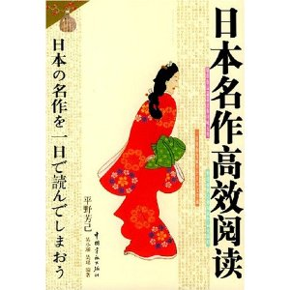
（2）主编：肖霞、日本文学史，山东大学出版社，2013.6
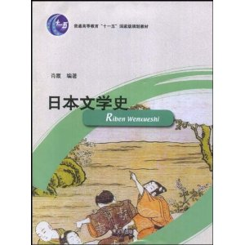

2、日汉互译：
日汉翻译：陶振孝，《现代日汉翻译教程》（修订版），高等教育出版社，2012年10月，翻译教材用修订本的这个

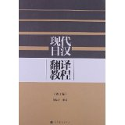
韩语
刘爱梅：
1、课程：基础韩语1，教材：韩国语精读教程 （初级上），主编: 朴银淑， 外语教学与研究出版社

翟玮琪：
1、课程：韩语阅读1
教材名：韩国语阅读（初级上）
出版社：世界图书出版公司
主编：韩国延世大学韩国语学堂
后面附封面一张哦~
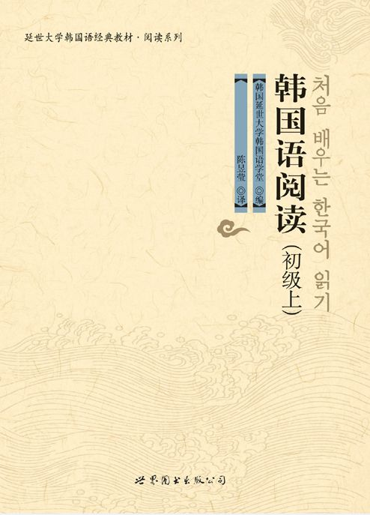

杨漫漫：
1、课程：韩语听力1，教材：韩国语听力教程 （初级上），主编: 杨磊， 外语教学与研究出版社/解放军外语音像出版社
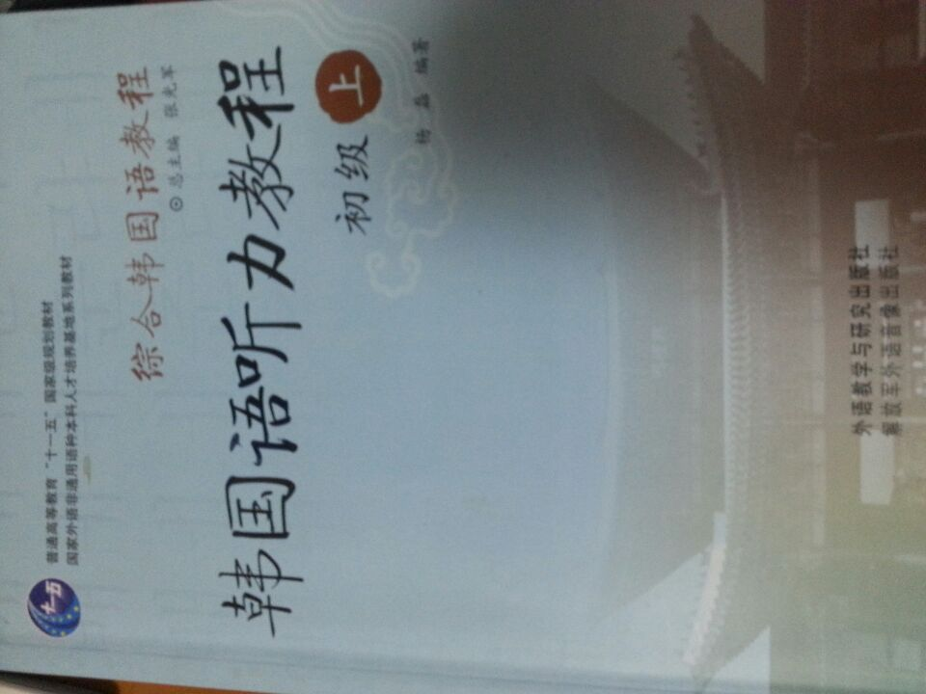

德语
张安斌：

双德1301：德国文学史：教材，德国文学简史；吴涵志（Karl Heinz Wuest）；外研社 德语会话1： 教材：德语口语教程（第1册）；钱敏汝主编。上海外语教育出版社。

刘国伟：
双德1401：基础德语1
1 新求精德语强化教程:初级1(第4版)
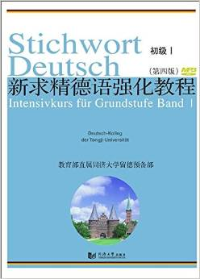
2 新求精德语强化教程(第4版)词汇练习册:初级1
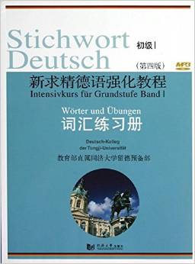
以上两本均为 同济大学出版社 主编 同济大学留德预备部

双德1301： 德语阅读教程(中级) 外研社 吴江著
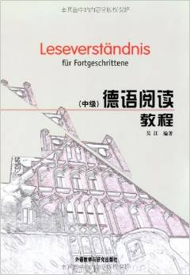

刘琳：
双英1201-04：《高级英语》第一册，修订本，重排版，张汉熙主编，王立礼编，外语教学与研究出版社
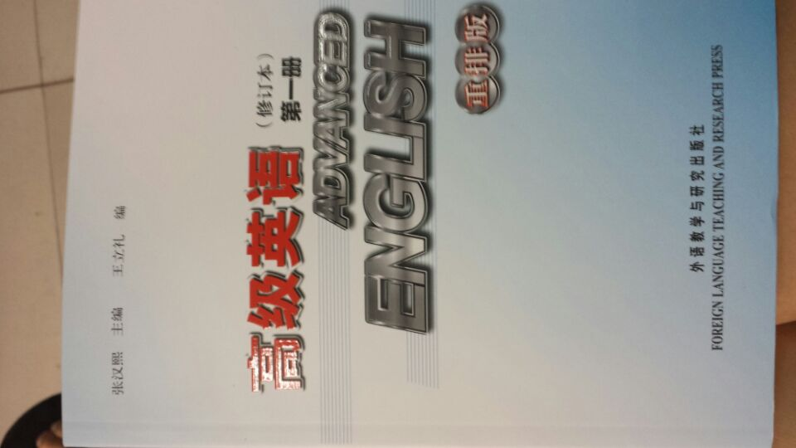

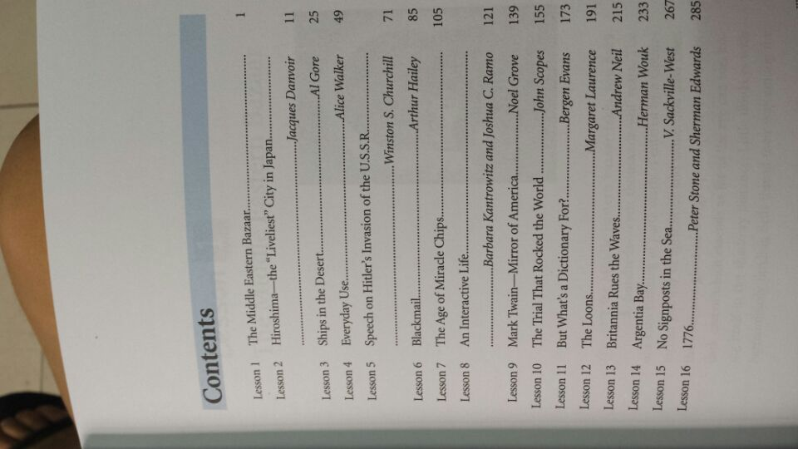

徐秀芹：
双英14级：英语听说1

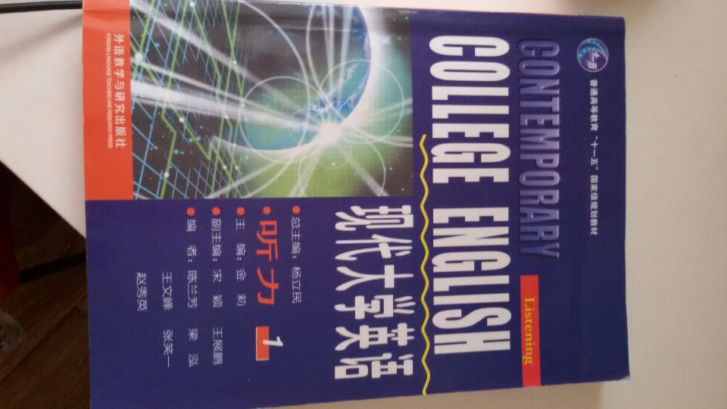

戴理敏、王雪霏：
双英14级：基础英语1：现代大学英语精读1（第二版），外语教学与研究出版社，总主编：杨立民
封面图片在附件里，不太清楚，下面是亚马逊网址： http://www.amazon.cn/%E7%8E%B0%E4%BB%A3%E5%A4%A7%E5%AD%A6%E8%8B%B1%E8%AF%AD-%E7%B2%BE%E8%AF%BB1/dp/B0044QDJ68/ref=sr_1_1?s=books&ie=UTF8&qid=1409454375&sr=1-1&keywords=%E7%8E%B0%E4%BB%A3%E5%A4%A7%E5%AD%A6%E8%8B%B1%E8%AF%AD
王蒙蒙：
双英13级：
英语听说3：
第二册，现代大学英语听力2；总主编杨立民，主编金莉；出版社：外语教学与研究出版社
